МБОУ «Зюкайская основная общеобразовательная школа»

Разработки уроков математики с разными видами самостоятельных работ в малокомплектной школе.

Автор-составитель: Квасова Мария Николаевна, учитель начальных классов

Предмет: Математика
Возраст учащихся: 7-10 лет

Примеры фрагментов уроков математики по технологии деятельностного метода обучения Л.Г. Петерсон, иллюстрирующие использование разных видов самостоятельных работ в малокомплектных классах сельской школы, УМК «Школа России» учебники М.И. Моро.
Класс: 1. Тема урока: Отношения «больше», «меньше», «равно» («столько же»)  Тип урока: «открытие нового знания»  Цели:  1.Показать учащимся смысл отношений «больше», «меньше», «равно»  2.Учить детей на практике устанавливать данные отношения между предметами.  3.Развивать навыки счета.  Оборудование:  Наборное полотно, карточки с грушами и яблоками, учебники, рабочие тетради. | Класс: 3. Тема урока: Уравнения  Тип урока: «открытие нового знания»  Цели:  1.Создать условия для формирования понятий «уравнение», «краткий образец»  2.Совершенствовать вычислительные навыки, умения составлять верные равенства.  3.Тренировать мыслительные операции: анализ, синтез, классифицирование, сравнение.  4.Формировать способность выполнять самопроверку (по краткому образцу)  Оборудование: интерактивная доска, карточки с заданиями, учебники, тетради.
- Этап самоопределения
- Здравствуйте, сегодня к нам на урок пришел гость. Попробуем отгадать, кто это? (да) Учащимся задаются наводящие вопросы:
- Кто жил в Солнечном городе?
- Кто бывал на Луне?
- У кого друзья Винтик и Шпунтик?
- У кого самый умный друг Знайка? (этот гость Незнайка)
На интерактивной доске появляется изображение Незнайки. 
- Ребята, Незнайка пришел к нам за помощью, он совсем не умеет учиться.
- Научим его? (да)
- Он принес нам задания, с которыми не может справиться. Поможем ему?
- 3 класс попробует решить их самостоятельно.
- Актуализация знаний
- Работа над развитием навыков счета.  Учитель выставляет на наборное полотно различные предметы (яблоки) и просит детей хором их сосчитать в прямом и обратном порядке  3.Постановка проблемы  Учитель добавляет на наборное полотно вторую группу предметов. (груши)  - Как вы думаете, ребята, каких фруктов больше (меньше)?  (Дети предлагают разные варианты: посчитать, тогда учитель говорит, что Незнайка совсем не умеет считать)  Учащиеся предлагают объединить предметы в пары: яблоко-груша, какой фрукт останется лишним, значит тех фруктов больше.  Может быть, другой вариант ответа: соединять пары стрелочкой  4.«Открытие» нового знания  - Как узнать, каких фруктов больше или меньше? (Фрукты соединили парами, осталась одна груша, значит груш больше, чем яблок. Соответственно, если одного яблока не хватает, значит яблок меньше, чем груш)  - А если мы добавим одно яблоко?  (яблок будет столько же, сколько и груш)  - Ребята, как вы думаете, какая будет тема нашего урока? (Отношения «больше», «меньше», «равно»)  - Чему мы должны научиться на уроке? (сравнивать предметы; уметь использовать в своей речи слова «больше», «меньше», «равно»)  5.Первичное закрепление  Работа с учебником с. 6, рис.№2  - Какие геометрические фигуры изображены на нем?  - Что можно сказать о количестве розовых и зеленых кругов?  - Чего больше: треугольников или квадратов? (столько же, одинаково, равное количество) | Предварительная самостоятельная работа, подготавливающая к изучению новых знаний. По источнику деятельности: работа с раздаточными материалами; Фронтальная форма организации; воспроизводящая самостоятельная работа.  Детям раздаются карточки с заданиями, также задания высвечиваются на доске.  1.На какие группы можно разбить данные числовые выражения? (суммы и разности)  13+20 25+8 91-57 89-16  61-28 18+25 73-40 37-4 49-16  - Выпишите числовые выражения, значения которых равны 33.  - Подчеркните первый компонент в числовых выражениях.  - Выпишите их в порядке возрастания (13, 25, 37, 49, 61, 73)  - Напишите, какое будет следующее число (85)  2.Разделите данные записи на две группы:  []+8<17 11+ []=88  47-[]=19 38-[]<26  []+9>37 9+[]=16
6.Самостоятельная работа с самопроверкой в классе  Фронтальная форма организации, воспроизводящая работа  С. 3 рабочей тетради, задание №2 Ориентация в клеточке: выполняя практические задания, дети развивают мелкую моторику, внимание, память, мышление и логику. При этом развивается глазомер и точность движения руки. | 3.Постановка проблемы  Проверка самостоятельной работы осуществляется на интерактивной доске.  - На какие две группы можем разделить данные записи? («=», «><»)  - Выберем два равенства: 11+ []=88  9+[]=16  - Что в них общего? (Это равенства, сумма, в них есть «окошки»)  - Что можно сказать о записи 9+[]=16? (Равенство, сумма равна 16, первое слагаемое равно 9, второе – неизвестно)  - Незнайка сделал такую запись: 9+а. Прочитайте ее.  - Что такое а, 9? (а- неизвестное второе слагаемое, 9 – первое слагаемое)  - Есть ли общее между ними? (одинаковое первое слагаемое, знак сложения)  - Как можно «окошко» записать по-другому? («окошко» заменить буквой а). Запишите что получится: 9+а=16  4.«Открытие» нового знания  - Как можно назвать это математическое предложение? (равенство с буквой)  - Все ли числа в нем известны?  - Что неизвестно? (второе слагаемое)  - Как оно обозначено? (латинской буквой)  - Как в математике называются такие равенства? (уравнения)  - Сделайте вывод, что же такое уравнение (Уравнение – равенство, содержащее неизвестное число)  - Так, какая тема нашего урока? (Уравнения)  - Что надо сделать с неизвестным числом? (Найти его)  - Чему мы должны научиться? (решать уравнения, подбирать такие числа, чтобы равенства были верными).  Незнайка принес карточку: Решить уравнение  - Что значит «решить уравнение»? (найти такое число, чтобы равенство стало верным)  - Сравним наш вывод с учебником.  9+а=16  - Найдите значение а (а=7).  - Как можно по-другому сформулировать это задание? (решить уравнение)  9+а=16  а=7  5.Первичное закрепление  Работа с учебником с. 6 №3. Из предложенных выражений найдите уравнения и решите их.
7.Повторение  С. 3 рабочей тетради:  - Каких животных на рисунке столько же, сколько изображено медведей? Соедините их стрелочкой.  - Кого больше: зайчиков или ежиков? Докажите свою точку зрения.  - Кого меньше: ежиков или белочек? Докажите.  - Раскрасьте лишнюю белочку.  С. 6 учебника: №3  - Сколько на рисунке чашек чая? Ложечек? Блюдечек?  - Что можете сказать про чашки? | 6.Самостоятельная работа с самопроверкой в классе Фронтальная форма организации, Работа, направленная на повторение, закрепление знаний, Воспроизводящая работа.  На доске даны уравнения: 8+x=15, у+14=19, 12+а=21. Детям предлагается решить уравнения способом подбора, самостоятельно проверить по краткому образцу, данному на доске: х=7, у=5, а=9
- Дорисуйте столько, сколько не хватает, чтобы стало поровну. | 7.Повторение  С.6 учебника, №4
8.Рефлексия
- Ребята, сегодня вы справились со всеми заданиями, которые принес Незнайка. Что нового узнали вместе с Незнайкой? Какая деятельность на уроке помогла вам достичь своей цели? Оцените свою деятельность на уроке.
9.Домашнее задание
Составьте дома два уравнения, которые бы решались двумя известными вам способами.
С. 6 №6
При разработке этого урока использовались материалы авторов: Худяковой М.А., Друговой Е.В., Зайцевой Г.А.
Класс: 1. Тема урока: Число и цифра 7.  Тип урока: «открытие нового знания»  Цели:  1.Повторить и закрепить знания о ранее изученных числах.  2.Рассмотреть образование числа семь, познакомить с цифрой 7.  3. Развивать мыслительные операции, внимание, память, интерес к предмету.  4.Воспитывать нравственные качества (бескорыстность и щедрость)  Оборудование:  У учителя:  Трафареты грибочков, изображение деревьев с пазами, белочка, платья для белочки, карточки с цифрами, ребус, DVD диск с мультфильмом «Жадный богач», лепесточки цветика-семицветика.  У учащихся: учебники, тетради. | Класс: 3. Тема урока: Решение задач на увеличение числа в несколько раз, сравнение с задачами на увеличение числа на несколько единиц.  Тип урока: «урок закрепления»  Цели:  1.Закрепить умение решать задачи на увеличение числа в несколько раз и задачи на увеличение на несколько единиц.  2. Выявить уровень навыка табличного умножения и деления; проверить знание названий компонентов и результатов действий; напомнить порядок выполнения действий в выражениях со скобками и без них; проверить умение решать простые уравнения;  2.Развивать мыслительные операции: мышление, память.  3.Воспитывать сознательное отношение к выбору действия, результата.  Оборудование: интерактивная доска, проектор, карточки с заданиями разных цветов.
1.Этап самоопределения
- Какое время года у нас на дворе? (осень) Чем занимаются люди осенью, чтобы встретить зиму? (готовится к зиме: заготовки овощей, солений, варений…) Вот и нам надо вспомнить все, что мы знаем, чтобы эти знания помогли нам на уроке.
2.Актуализация знаний  - Вспомните, мы с вами ходили на экскурсию в лес и говорили о том, что все звери готовятся к зиме. А как готовится белочка?  - Она делает запасы на зиму.  - А где она их хранит?  - В дупле дерева.  - В одном дупле белочка свои запасы никогда не хранит, она раскладывает их в два-три дупла. Наша белочка каждый день сушила по 6 белых грибов. По сколько грибов может положить белочка в каждое дупло?  (На доске прикреплены деревья с дуплами (пазами), куда вставляются трафареты грибов, также рядом картинка с изображением белочки)  Когда все варианты состава числа 6 исчерпаны, учитель спрашивает:  - Как белочка разложила 6 грибов в дупла?  Под каждым деревом ученики записывают пример разложения числа 6 на сумму двух слагаемых:  6=1+5 6=2+4 6=3+3  - С помощью каких чисел мы записали эти примеры? Назовите их по порядку. (1, 2, 3, 4, 5, 6)  - Назовите их в обратном порядке. Молодцы!  На доске прикреплены карточки с изображением этих цифр.  - Среди данных чисел найдите число, которое будет ответом на мой вопрос.  - Вечером встает луна, сколько в небе лун? (одна)  - Какой по счету сегодня день недели? (третий, среда)  - Шесть веселых медвежат за малиной в лес спешат.  Но один малыш устал, от товарищей отстал.  А теперь ответ найди, сколько мишек впереди? (пять) | 2.Актуализация знаний  Учитель предлагает ребятам совершить прогулку в цирк. Учащиеся работают самостоятельно с интерактивной доской по цепочке, используя навигацию слайдов. Самостоятельная работа, направленная на повторение, закрепление знаний. По источнику деятельности – работа с интерактивной доской.  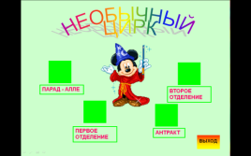  Учащиеся выбирают Парад-алле. Задания: прочитай выражение, запиши его в тетрадь. На экране покажи знаки действий в нужном порядке; вычисли, выбери ответ.  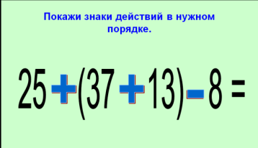  По выбранному знаку кликнуть мышкой. При правильном выборе знак меняет цвет. Неверный выбор отправляет ученика на обучающий слайд.  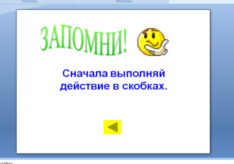  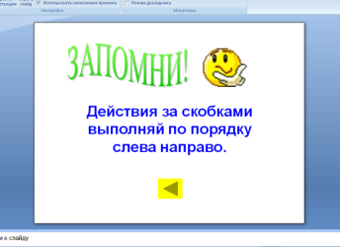  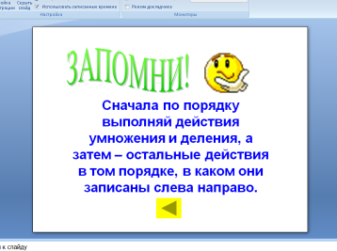  После правильно выполненных действий – компьютерный приз.  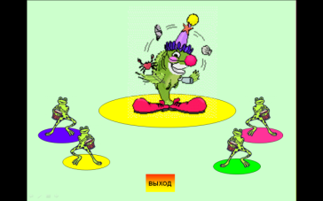  Учащиеся выбирают «Первое отделение» Задание: прочитать примеры разными способами; решить примеры на умножение (табличное), выбрать ответ.  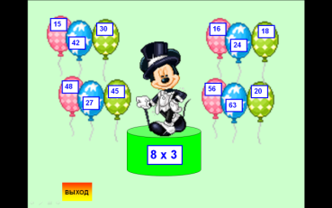  По выбранному числу – ответу – кликнуть мышкой. Смена слайдов автоматически. Возврат на слайд – меню с помощью управляющей кнопки.  Учащиеся выбирают «Антракт-фото с животными» Задание: чтобы получить фотографию, необходимо решить уравнение (выбрать правильное решение и ответ).  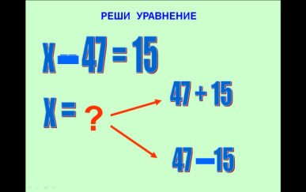  По выбранному выражению – решению уравнения – кликнуть мышкой. Если решение выбрано неверно, ученик попадает на обучающий слайд.  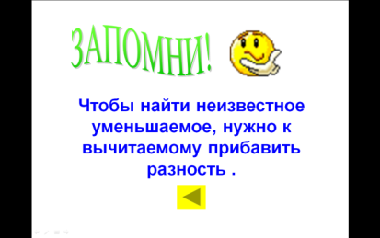  Если задание выполнено верно, то на экране появляется фото с животным.  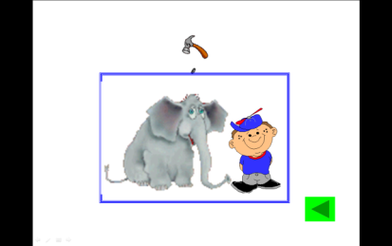  Учащиеся выбирают «Второе отделение» Пока 1 класс работает самостоятельно, учитель объясняет суть задания.  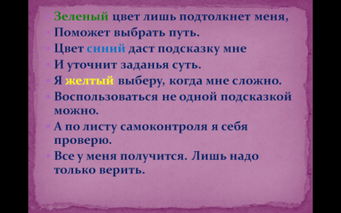  Учащиеся получают разноуровневые карточки для самостоятельной работы. Карточки изготовлены трёх цветов: зеленый, синий, желтый. Цвет карточки поможет учителю определить, на каком уровне работают дети, не отвлекаясь от работы с другим классом.  Карточка зеленая  1)У Васи __ машинки, а у Коли в __ раза больше, чем у Васи. Сколько машинок у Коли?  2) У Вити __ машинки, а у Миши на __ машинки больше, чем у Вити. Сколько машинок у Миши?  Сравни задачи и реши их.  Карточка синяя.  1)У Васи 2 машинки, а у Коли в 3 раза больше, чем у Васи. Сколько машинок у Коли?  Схематический чертеж:  У Васи ^{2 м.}  У Коли  ?  2) У Вити 2 машинки, а у Миши на 3 машинки больше, чем у Вити. Сколько машинок у Миши?  Схематический чертеж:  У Вити ^{2 м.}  У Миши ^{2 м. 3 м.}  ?  Карточка желтая.  1)У Васи 2 машинки, а у Коли в 3 раза больше, чем у Васи. Сколько машинок у Коли?  Схематический рисунок:  У Васи  У Коли  Краткое условие:  В.- 2 м.  К. – в 3 раза б.  2) У Вити 2 машинки, а у Миши на 3 машинки больше, чем у Вити. Сколько машинок у Миши?  Схематический рисунок:  У Вити  У Миши  Краткое условие:  В.- 2 м.  М. – на 3 м. б.  Сравни задачи и реши их.  Лист самоконтроля  Чтобы найти число, которое больше, чем данное в несколько раз, выполняют умножение, а находя число, которое больше, чем данное, на несколько единиц, выполняют сложение.  Такая самостоятельная работа, организуется с целью применения знаний и формирования умений; по источнику деятельности - с раздаточными материалами; по уровню самостоятельности – творческая (зеленая карточка) и воспроизводящая; по форме организации – индивидуальная.
3.Постановка проблемы
- Как-то вечером к медведю на пирог пришли соседи:
Еж, барсук, енот, косой, волк с плутовкою-лисой,
А медведь никак не мог разделить на всех пирог.
От труда медведь вспотел, он считать ведь не умел.
Помогите ему скорей, посчитайте всех зверей (семь)
Дети говорят, что на доске нет такого числа.
- Как вы думаете, какая сегодня тема урока? (число семь)
- Чему должны научиться на уроке?
4.«Открытие» нового знания
- Ребята, наша белочка решила приодеться, т.к. собралась в гости. Посмотрите, какие красивые висят у нее платья. Сколько их всего? (6)
- Давайте прикрепим их на доску, чтобы белочка их выбрала (дети встают и прикрепляют их на доску)
- У белочки шесть нарядных платьев, какое нынче надевать?
Есть у меня для белочки шерсть, свяжу, и платьев будет …(семь)
Дети прикрепляют на доску еще одно платье.
- Сколько всего стало платьев для белочки? (семь)
- Как получили число семь? (шесть платьев, да еще одно)
Учитель показывает на карточке цифру 7.
- Число семь записывают этим знаком, цифрой 7.
- Какое место в нашем ряду чисел займет число семь? (дети прикрепляют)
- Как записать это на доске? (чтобы записать, мы должны научиться красиво, писать цифру 7)
Учитель показывает, как правильно написать цифру. Дети повторяют за учителем в воздухе, и пишут в тетради
5.Первичное закрепление
Работа с учебником.
- Сколько вагонов в первом поезде? (6)
- Во втором поезде? (7)
- В каком вагоне больше? (во втором)
- Как это показать записью на доске? (7˃6)
- На сколько? (на один)
Работа с иллюстрацией.
- Сколько печений круглой формы лежит на столе?(7)
- Если девочка возьмет одно, сколько останется на столе печений круглой формы? Составьте пример. (7-1=6). Молодцы!
6.Самостоятельная работа с самопроверкой в классе
- Теперь попробуйте свои силы. Работаем самостоятельно с. 50, задание 4.
На это задание вам 2 минуты.
- Давайте проверим наши задания. Сверьте свои ответы с ответами на доске.
- Какие были затруднения?
7.Повторение
Посмотрите на доску. Перед вами ребус. Попробуйте его отгадать: 7я (семья)
Число 7- особое, люди считали это давно. А где в жизни вы встречали число семь? (дети называют)
- В созвездии Большой Медведицы; семь цветов радуги; семь чудес света; семь дней недели, пословицы и поговорки (семеро одного не ждут, семь раз отмерь, один раз отрежь, лук от семи недуг - разбор смысла 1-2 пословицы) и т.п.
- Число семь такое необычное, что встречается повсюду, даже в названии сказок.
- Какие сказки вы знаете, где в названии присутствует это число? (Белоснежка и семь гномов, Волк и семеро козлят, Мертвая царевна и семь богатырей…)
- Познакомимся с еще одной сказкой, которую написал С.Михалков, называется она «Жадный богач»
Просмотр мультфильма.
- Почему 7 больших шапок не выкроишь никак? (шкура маленькая)
- Почему богач заказал именно 7, а не одну? (был жадный)
- А хорошее или плохое это качество человека? Объясните, почему вы так думаете.
8.Рефлексия
- Вы, наверное, все знаете сказку В.Катаева «Цветик-семицветик». Давайте составим свой Цветик-семицветик.
Дети берут лепесток, прикрепляют на доску со словами «Сегодня на уроке я…»
9.Домашнее задание  Дома вместе с родителями придумайте сказку-приключение числа семь. | Учебник с.33 №2. По аналогии составить задачу на увеличение числа на несколько единиц.
При разработке этого урока использовались материалы авторов: Зайцевой Г.А., Антоненко Т.Е., Останиной Е.Е., Худяковой М.А.
Класс: 1  Тема урока: Число 0. Цифра 0.  Тип урока: «открытие нового знания»  Цели:  1.Познакомить с числом ноль (0). 2.Расширить представления детей о множестве целых чисел.  3.Развивать логическое мышление, внимание.  Оборудование: Сказочные герои, название страны, станций, примеры, счетный материал. | Класс: 3  Тема урока: Решение задач на нахождение четвертого пропорционального.  Тип урока: «урок закрепления»  Цели:  1.Продолжать работу над задачами на нахождение четвертого пропорционального  2.Закреплять табличные случаи умножения и деления.  3.Совершенствовать вычислительные навыки.  4.Развивать логическое мышление.  Оборудование: карточки с заданиями, интерактивная доска, медиапроектор.
1.Этап самоопределения
- Вы любите путешествовать?
- Что берет с собой любой путешественник? (самое необходимое)
- Вот и нам в нашем путешествии пригодятся ваши знания.
- Но путешествовать одним скучно и неинтересно, поэтому нужно брать с собой друзей. А вот кого мы возьмем в путешествие, вы узнаете, отгадав загадку:  Круглый, румяный,  В печке печен,  На окошке стужен. (Колобок)  - Как начинается сказка? (Дети вспоминают.)  - Колобок от бабушки ушел, от дедушки ушел и отправился путешествовать. И привела его тропинка к страну под названием "Цифирия". Почему эту страну так назвали? (Там живут цифры)  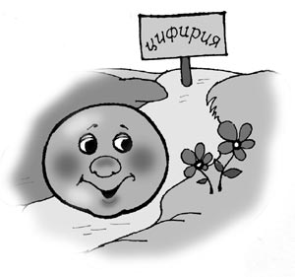  - Скок да скок, скок да скок,  Покатился колобок,  Круглый да румяный,  Прямо на поляну. (Учитель вывешивает на доску план маршрута) | 2.Актуализация знаний  - А вы соберите самые необходимые вещи, которые понадобятся в путешествии. На интерактивной доске изображены различные вещи, которые могут пригодиться в путешествии. Ребята выходят по очереди к доске, выбирают тот или иной предмет, а он через ссылку выводит их на задание для устного счета. Если задание выполнено верно, то появляется значок:   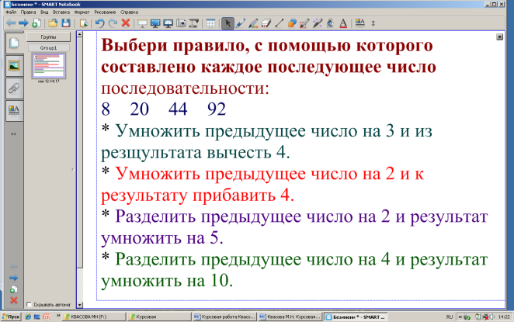  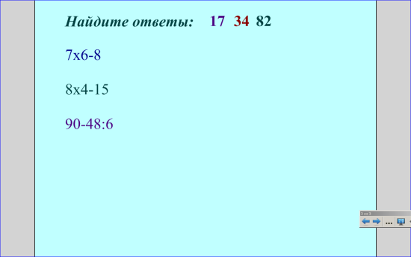  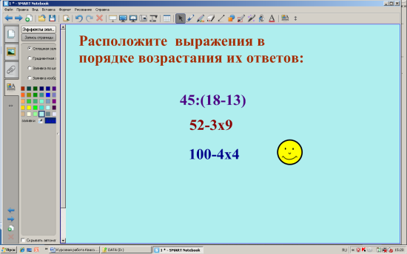  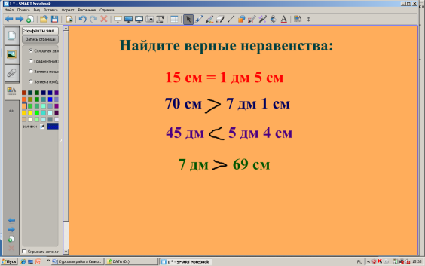  3.Самостоятельная работа  - Мы взяли все необходимое с собой в путешествие, но по дороге нам попалась Баба Яга, которая не пропустит нас дальше, если не выполним ее задания. А с условиями заданий вы уже знакомы: это работа на карточках разного цвета.  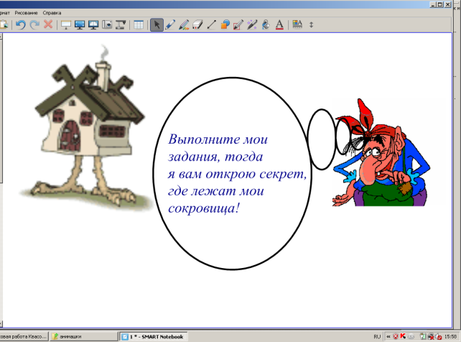  Карточка зеленая, 1 вариант:  За 5 дней в семье израсходовали 10 кг овощей. Сколько овощей израсходовали за 3 дня, если каждый день расходовали овощей поровну?  Заполни таблицу и реши задачу.  2 вариант  За 6 м ленты заплатили 18 р. Сколько рублей стоят 9 м такой ленты?  Заполни таблицу и реши задачу.  Карточка синяя, 1 вариант:  За 5 дней в семье израсходовали 10 кг овощей. Сколько овощей израсходовали за 3 дня, если каждый день расходовали овощей поровну?  2 вариант  За 6 м ленты заплатили 18 р. Сколько рублей стоят 9 м такой ленты?  Карточка желтая, 1 вариант  За 5 дней в семье израсходовали 10 кг овощей. Сколько овощей израсходовали за 3 дня, если каждый день расходовали овощей поровну?  - Какой расход овощей в 1-й день?  - Какой расход овощей за 3 дня?  2 вариант  За 6 м ленты заплатили 18 р. Сколько рублей стоят 9 м такой ленты?  - Сколько рублей стоит один метр ленты?  - Сколько рублей стоит 9 м такой ленты?  Лист самоконтроля, 1 вариант  - 10:5=2 (кг) – расход овощей в 1-й день.  - 2х3=6 (кг) - расход овощей за 3 дня.  Ответ: 6 кг за 3 дня.  2 вариант:  - 18:6=3 (р.) – цена за 1 метр ленты.  - 3х9=27 (р.) – стоимость 9м ленты.  Ответ: 9м стоят 27 рублей.  Эта самостоятельная работа на этапе самоконтроля, по форме организации – индивидуальная, по уровню самостоятельности - воспроизводящая.  Во время мини-самостоятельной работы в 1 классе учитель оказывает индивидуальную помощь ученикам 3 класса.  После самопроверки:  - Соберите по дорожке к сокровищу Цветы Творчества, работа парами. (Нажимая на цветочек, появляется задание)  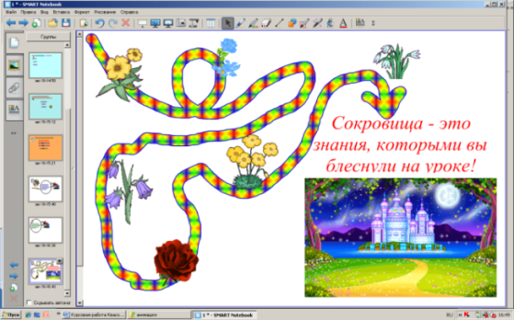  1 задание:  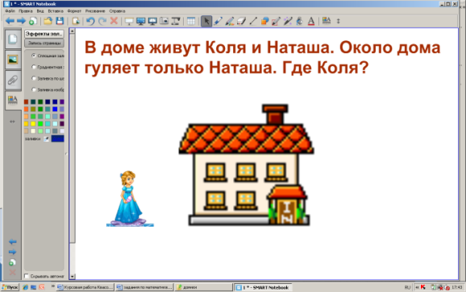  2 задание: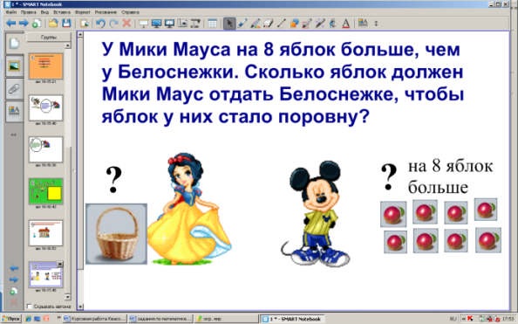  3 задание:  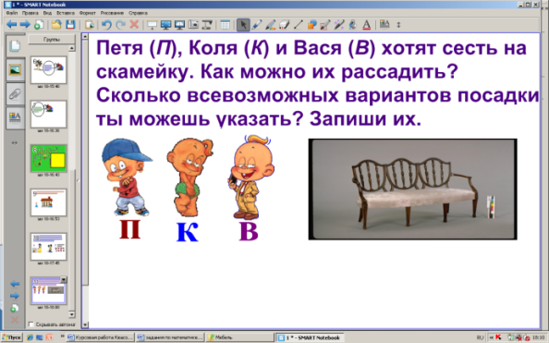  4 задание:  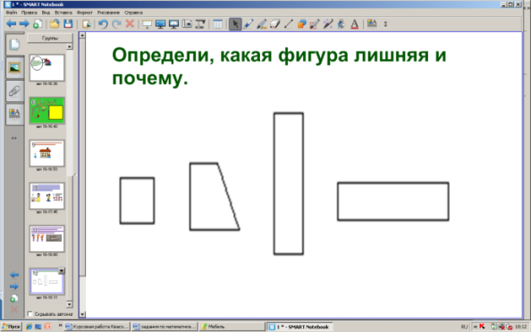  5 задание:  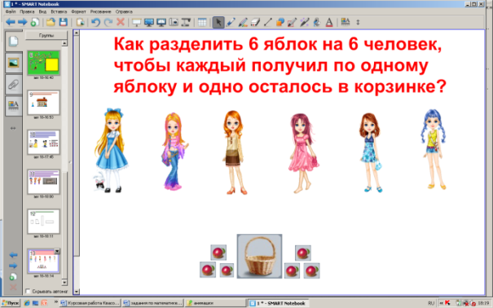  - задание:  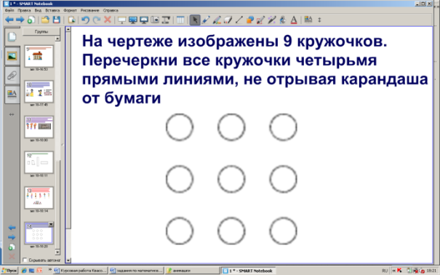  По форме организации – это групповая самостоятельная работа, поисковая (эвристическая) работа и частично творческая, побуждающая школьников к поиску вариативных решений учебной задачи, самостоятельному выполнению логических операций. В процессе применения знаний ученик не связан готовыми образцами; он предлагает свои способы выполнения операций, проявляя активно-поисковый уровень самостоятельности.
  Расход овощей в 1 день | Количество дней | Общий расход овощей
  Цена | Количество | Стоимость
  Расход овощей в 1 день | Количество дней | Общий расход овощей
  Одинаковый | 5д. | 10 кг
  Одинаковый | 3д. | ?
  Цена | Количество | Стоимость
  Одинаковая | 6 м | 18 р.
  Одинаковая | 9 м | ? р.
  Расход овощей в 1 день | Количество дней | Общий расход овощей
  Одинаковый | 5д. | 10 кг
  Одинаковый | 3д. | ?
  Цена | Количество | Стоимость
  Одинаковая | 6 м | 18 р.
  Одинаковая | 9 м | ? р.
2.Актуализация знаний
- Катится, катится Колобок по стране Цифирии и докатился до станции "Счет". А главный на этой станции Заяц. "Не пущу тебя дальше, – говорит Заяц, – пока не выполнишь мои задания. А не справишься – съем тебя".
- Ребята, давайте поможем Колобку выполнить зайкины задания.
Учащиеся решают задачки в стихах.
- Четыре зайца шли из школы,
И вдруг на них напали пчелы.
Два зайчика спаслись едва,
А сколько не успело?.. (Два)
- Как вы это узнали? (4 – 2 = 2)
- Зайцы, соболи и белки
Бьют в литавры и тарелки.
Машет палочкой пингвин,
Гражданин полярных льдин.
С двух сторон ему еноты
Перелистывают ноты.
Сколько разных зверей вы насчитали? (Пять)
- Раз к зайчонку на обед
Прискакал дружок-сосед.
На пенек зайчата сели
И по пять морковок съели.
Кто считать, ребята, ловок:
Сколько съедено морковок? (Десять)
- Заяц и белка угощали друзей. Заяц принес морковку и репку, а белка – орех, шишку и гриб. Сколько гостинцев принесли заяц и белка? (Пять)
- Как вы это узнали? (2 +3= 5)
- Молодцы! Справились с Зайкиными заданиями, можно путешествовать дальше.
3.Постановка проблемы
- Следующая станция, на которой задержали Колобка, – "Почта". И командует на ней Серый Волк.
– И здесь ты должен выполнить мои задания, иначе я тебя съем.
Волк дал Колобку два конверта с марками. Сколько марок дали Колобку? (Не знаем)
- Что надо узнать для ответа на вопрос задачи? (Сколько марок в одном конверте и в другом?)
- Заглянем в конверты. В одном конверте 5 марок, в другом 3 марки. Сколько всего марок дали Колобку? (Восемь)
- Как вы решили?
На доске: 5+3=8
- Колобок решил отправить телеграмму бабушке, что в дороге у него все в порядке. На телеграмму Колобок наклеил 7 марок. Сколько у него осталось? Как узнали?
На доске: 8-7=1
- Волк в это время написал письмо Красной Шапочке, но у него не хватило 1 марки, и Колобок с ним поделился. Сколько марок осталось у Колобка? (нисколько)
4.«Открытие» нового знания
- А как это записать? Подумайте и запишите решение в тетради (Эта мини - самостоятельная работа на 1-2 минуты является поисковой (эвристической), побуждающая школьников к активному осмыслению материала, поиску вариативных решений учебной задачи)
- В математике, для того чтобы показать, что ничего нет, используют особое число «нуль», которое можно записать цифрой 0 (Учитель вывешивает на доску образец цифры 0).
- В Венгрии, в Будапеште, поставлен памятник нулю. Ни одна другая цифра не удостоилась таких почестей! Это самая загадочная и необычная цифра.0 появился примерно две тысячи лет назад в Индии, его обозначали так же, как и сейчас. Назывался он в то время просто кружком, а в Древней Индии кружок – «сунья». Арабы перевели это слово как «цифр». Так уж получилось, что арабским именем нуля стали называть все остальные цифры. А само слово «Ноль» появилось позже, от латинского «ничто».
- Катится, катится Колобок, а навстречу ему Медведь со станции "Чистописание".
– Колобок, Колобок, я тебя съем!
– Не ешь меня, Медведь!
– Хорошо, только при одном условии. Если в стране Цифирии найдется цифра, похожая на тебя, я тебя отпущу.
- Ребята, помогите Колобку. Подскажите, есть ли такая цифра? (Это ноль!)
- Конечно же, это цифра ноль. А на что еще похож ноль? (варианты детей)
Ноль – дыра без бублика,
Ноль – богач без рублика,
Без страны своей король.
Ноль – ничто,
Нисколько,
Ноль.
Нолик – круглый, как Земля,
Все считают от нуля.
Арифметика проста:
Если ноль – ладонь пуста.
Пишем ноль,
И ясно всем:
Здесь чего-то нет совсем!
Цифра вроде буквы О –
Это ноль иль ничего.
Круглый ноль такой хорошенький,
Но не значит ничегошеньки!
- Давайте научим Колобка и Медведя писать эту замечательную цифру. Чем ноль отличается от Колобка?
- Колобок – круглый, ноль – овальный.
- А чем отличаются печатный и письменный нули? (Письменный надо писать с наклоном). Учитель показывает образец написания цифры. Далее дети работают в тетрадях на печатной основе (с.17 №6)
5.Первичное закрепление
- А теперь снова в путь. Катится, катится Колобок и докатился он до речки. Чтобы перейти речку, нужно построить мост – мост из примеров. Поможем Колобку их решить! Примеры запишем в тетради (Работа с учебником – с. 64 №3; установление места 0 в ряду чисел)
6.Самостоятельная работа с самопроверкой в классе
- Катится, катится Колобок, а навстречу ему Лиса, а станция-то у нее называется – "Сообразилия".
– Уж от меня-то, Колобок, не уйдешь, и ребята тебе не помогут. Поможем, ребята?
Учащимся выдаются задания на карточках с заданием сравнить выражения.
5 + 0 0 + 5  0 + 10 10 + 0  3 – 0 3 + 0  0 + 7 7 – 0 | 9 – 9 1 + 0  6 – 6 6  4 4 + 0  0 + 2 0

7.Повторение
- Ну что ж, придется Лисе отпустить Колобка – ведь все задания он решил на «отлично». А помогли ему в этом вы, ребята. Колобок вас благодарит за отличное путешествие и угощает вас яблоками, которые надо раскрасить и установить между ними и числами соответствия. (с. 17 рабочая тетрадь, задание №5) – Эта самостоятельная работа, организуемая с целью применения знаний и формирования умений, фронтальная форма организации; воспроизводящая работа.
8.Рефлексия  - Что мы делали сегодня на уроке? (путешествовали)  - Как вы помогали Колобку? (Думали, решали, рассуждали, считали.)  - Что усвоил Колобок вместе с вами? Какую цифру научился писать?  - Что же обозначает число ноль? ("Ничего", "нисколько")  - Молодцы! Вы хорошо работали! | - А какое сокровище вы нашли? (Знания)  - Какое из заданий на уроке вам понравилось выполнять?
9.Домашнее задание
 | С.42 учебника, №4, или №3 на выбор
При разработке этого урока использовались материалы авторов: Уткиной Н.Г., Медниковой Н.А., Целищевой И.Н., Цыкиной Н.А., Вышарь О., Ковалевой Г.Н., Логиновой О.Б., а также книга для учителя «Я иду на урок в начальную школу».
Класс: 2. Тема урока: «Прямоугольник и квадрат»  Тип урока: «открытие нового знания»  Цели:  1.Познакомить с прямоугольником, квадратом.  2.Рассмотреть свойства сторон прямоугольника, свойства квадрата.  3.Развивать логическое мышление, умение наблюдать, сравнивать.  4.Развивать правильную математическую речь.  Оборудование: | Класс: 4. Тема урока: «Задачи на движение. Закрепление»  Тип урока: «урок закрепления»  Цели:  1.Закрепить и проконтролировать усвоение учащимися формул нахождения скорости, времени, расстояния.  2.Развивать мыслительные операции: анализ, синтез.  3.Продолжить работу над формированием умения составлять план решения задачи.  4. Развивать навык самостоятельной деятельности.  Оборудование: карточки с единицами измерения величин, с формулами вычисления скорости, времени, расстояния; карточки с заданиями для самостоятельной работы, интерактивная доска, медиапроектор.
- Этап самоопределения
Вот книжки на столе, а вот – тетрадки. Некогда играть сегодня в прятки.
И недосуг дуть на корабль бумажный: у нас урок сегодня очень важный.
- 2 класс посмотрит на доску, а 4 класс на smart-доску очень внимательно. Попробуйте каждый определить, в чем важность вашего урока сегодня.
На доске: ГЕОМЕТРИЯ  Учитель выслушивает варианты детей.  - Слово геометрия в переводе с греческого языка означает «измерение Земли». О чем мы сегодня будем говорить? (о геометрических фигурах)  - Правильно, а о какой самой первой, вы узнаете, ответив на вопросы задания. | 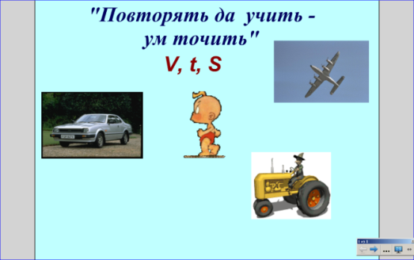  Учитель выслушивает варианты детей.  - Правильно, в течение многих уроков мы решали задачи на движение, сегодня мы блеснем своими знаниями. Как вы думаете, почему эпиграфом к нашему уроку стала эта фраза?
2.Актуализация знаний  Учащиеся решают самостоятельно на отдельных карточках.  Соедините ответ с заданием и прочитаете слово.  1.Запишите число, которое больше 36 и меньше 38.  2.Первое слагаемое – 8. Второе слагаемое неизвестно. Значение суммы равно 15. Найди неизвестное слагаемое.  3.Уменьшаемое неизвестно, вычитаемое – 5, значение разности – 65. Чему равно уменьшаемое?  4.Задуманное число увеличили на 13 и получили 36.  5.Это число, в котором 8 десятков, а единиц на 4 меньше.  6.Число, предшествующее числу 60, уменьшили на 0. Какое это число?  7.К сумме чисел 9 и 5 прибавили 30.  37-К, 7-В, 70-А, 23-Д, 84-Р, 59-А, 44-Т. | 2.Актуализация знаний  - Какие величины используются в задачах на движение? (S, V, t)  - Выберите из предложенных наименований единицы измерения скорости, времени, расстояния.  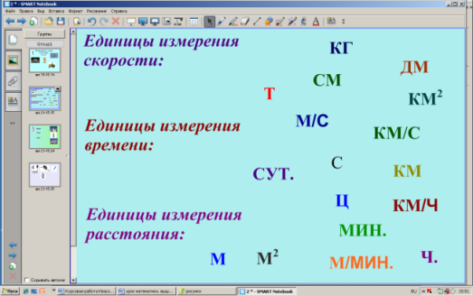  - Молодцы, выбрали верно.  - Какие единицы измерения остались? (единицы измерения площади, массы)  - А теперь подумайте, кому может принадлежать такая скорость.  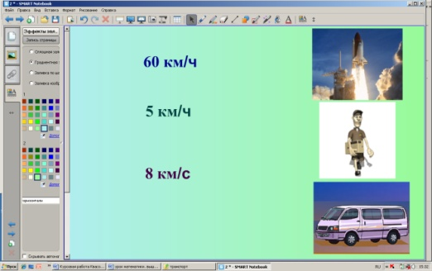  - Попробуйте вспомнить, как называются приборы, которые:  1 ряд – с помощью которого можно измерять скорость (спидометр)  2 ряд – с помощью которого можно измерять время (часы)  3 ряд - с помощью которого можно измерять расстояние (рулетка)  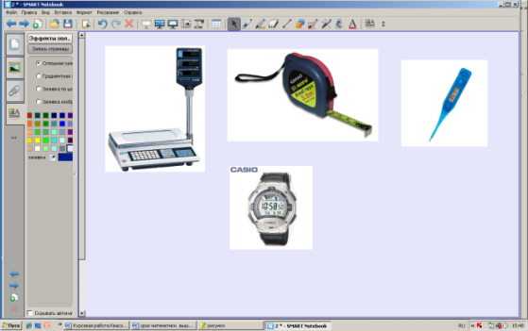  - Названия каких приборов вы не выбрали? (термометр, весы)  - Что ими измеряют? (температуру, массу)  - С помощью чего мы можем показать связь величин: скорость, время, расстояние? (с помощью формул)  - Верно, посмотрите на экран и скажите, все ли формулы записаны верно, если нет, исправьте ошибку.  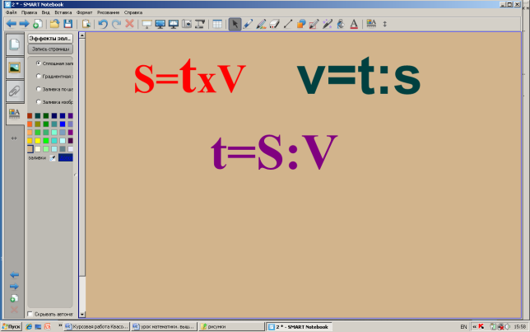  Дети записывают формулу верно: V=S:t
- Запишите ответы на доску.  - Какое из этих чисел лишнее? Почему? (7-однозначное, 70-круглое)  - Какое слово у вас получилось?  - Правильно, сегодня мы поговорим о геометрической фигуре – квадрат.  - Что вы можете о нем рассказать? (четыре вершины, четыре стороны, четыре угла, все углы прямые)  - Как доказать, что все углы прямые? (при помощи угольников или модели прямого угла) | - Поработаем в парах. Перед вами карточки с задачами. Вам предстоит записать только решение, а потом себя проверить с помощью листа самоконтроля.  Лист самоконтроля:  - V=n:d  - S=aхb  - t=х:y
  Задача | Решение
  1.Маша прошла n км. Какова ее скорость, если она затратила на путь d часов?
  2.Лена шла a часов со скоростью b км/ч. Какое расстояние она прошла за это время?
  3.Витя пробежал x метров со скоростью y м/мин. За какое время он пробежал это расстояние?
3.Постановка проблемы
- Начертите, пожалуйста, каждый в своей тетради квадрат. Возьмите в руки линейки, измерьте стороны квадрата.
- Что можете о них сказать? (все стороны равны) Учитель на доске записывает это свойство квадрата.
- Как можно назвать квадрат по- другому? (четырехугольник)
4.«Открытие» нового знания  - Начертите четырехугольник, у которого все углы прямые.  - Как по-другому мы его можем назвать? (прямоугольник)  - Измерьте длину сторон вашего прямоугольника. Что вы о них скажите? (стороны, которые лежат одна против другой равны). Называются эти стороны противоположными. Сформулируйте вывод о противоположных сторонах прямоугольника. (Противоположные стороны прямоугольника равны). Учитель на доске записывает это свойство прямоугольника.  - А если у вас нет возможности проверить это с помощью линейки? Предложите другой способ. (Наложение)  - Верно. Давайте проверим это свойство способом наложения. У детей на партах по два прямоугольника разного цвета. Длина красного прямоугольника больше длины синего, а ширина одинаковая.  - В чем же отличие квадрата от прямоугольника? (у квадрата все стороны равны, а у прямоугольника - только противоположные) | - Молодцы, справились с этим заданием, продолжим работу в парах.  3. Самостоятельная работа в парах:  Текст задачи на доске:  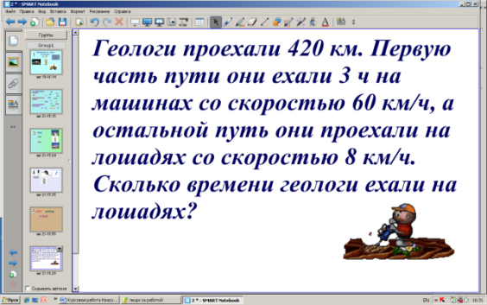  - Кто такие геологи?  Карточка для самостоятельной работы:
   | Сам.  выбор | Выбор в паре
  1. Выбери, какая таблица соответствует условию задачи.
  1.
   | V | t | S
  М. | 60км/ч | 3 ч | 420 км
  Л. | 8 км/ч | ? ч | ? км
  2.
   | V | t | S
  М. | 60м/ч | ? ч | ? км
  Л. | 8 км/ч | 3 ч | ? км
  3.
   | V | t | S
  М. | 60км/ч | 3 ч | ? км 420км?  ? км
  Л. | 8 км/ч | ? ч | ? км 420км?  ? км
  2.Запишите решение по плану к этой задаче:
  - S_{м}
  - S_{л}
  - t_{л}
  3.Ученик другой школы рассуждал так:
  - _{tл}
  - S_{л}
  - S_{м}
  Подумайте, правильно ли такое рассуждение. Свой ответ обоснуйте.
  4. Заполни таблицу:
  S | V | t
  800 км |  | 8 ч
   | 75 км/ч | 10 ч
  60 км | 15 км/ч
5.Первичное закрепление
Обратимся к учебникам:
1 ряд: с. 30 №3
2 ряд: с.29 №2
Работа выполняется совместно с учителем.
6.Самостоятельная работа с самопроверкой в классе:
Заполните, пожалуйста, таблицу:
4 угла; все углы прямые; 4 стороны; противоположные стороны равны
4 угла; 4 стороны
Лист самоконтроля:
4 угла; все углы прямые; 4 стороны; противоположные стороны равны | прямоугольник
4 угла; все углы прямые; 4 стороны; все стороны равны | квадрат
4 угла; 4 стороны | четырехугольник

7.Рефлексия
2 класс – интересна ли наука геометрия? С какими фигурами вы сегодня работали на уроке и что важного про них узнали?
4 класс – оправдали ли вы наш эпиграф на уроке? Почему так важно повторение на уроках математики?
- Домашнее задание  Задание на карточках:  Какие утверждения правильны? Свой ответ докажите.  1.Любой квадрат – это прямоугольник.  2.Любой прямоугольник – это квадрат.  3.Любой четырехугольник – это многоугольник. | Домашнее задание:  Составить свои 2 задания по решению задач на движения.
При разработке этого урока использовались материалы авторов: Худяковой М.А., Белошистой А.В., Григорьевой Н., Дмитриевой О.И., Жильцовой Т.В. и Обуховой А.Л., Косаревой Е., Фарсиян Ж.С.
Класс: 2.
Тема урока: «Вычитание вида 52-24»
Тип урока: «открытие нового знания»
Цели:
1.Познакомить с приемом вычитания вида 52-24.
2.Способствовать воспитанию интереса к математике.
3.Содействовать развитию вычислительных навыков.
4.Развивать умение сравнивать, сопоставлять и мыслить логически.
- Этап самоопределения
- Сегодня я приглашаю вас всех в КНМ! Вы догадались, что это такое? Это Клуб Находчивых Математиков! А что значит «находчивость»? Давайте посмотрим в словаре…
Класс делится на две команды, выбирают капитанов.
- Актуализация знаний
- Первое задание в нашем Клубе – это «Математическая разминка»
В течение одной минуты командам зачитываются вопросы, командам предстоит отвечать «да» или «нет»
Вопросы команде №1:
- Если число 12 увеличить на 6, то получится 18.
- Сумма чисел 8 и 7 равна 16.
- Если 60 уменьшить на 6, то получится 50.
- Если число 8 увеличить на 9, то получится 17.
- Прямоугольник – это четырехугольник, у которого все углы прямые.
Вопросы команде №2:
- Разность чисел 12 и 8 равна 4.
- Если от числа 21 отнять 4, то получится 25.
- У Толи 17 яблок, а у Ани на 6 меньше. Сколько яблок у Ани?
- Самое маленькое однозначное число 0.
- В одном сантиметре 100 мм. [31;10]
- Молодцы, с заданием справились.
- «Первый гейм»
Задание Команде 1: Чтобы узнать, какие цветы взяли для букета, поменяйте местами карточки, на которых записаны выражения с равными значениями и буквы. Расставьте буквы в полученном порядке.
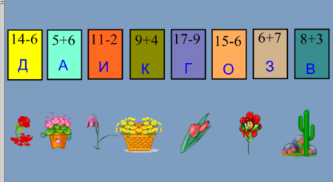
Задание Команде 2: Найти периметр каждого многоугольника в миллиметрах:

- Следующее задание одинаковое: вычислить удобным способом.
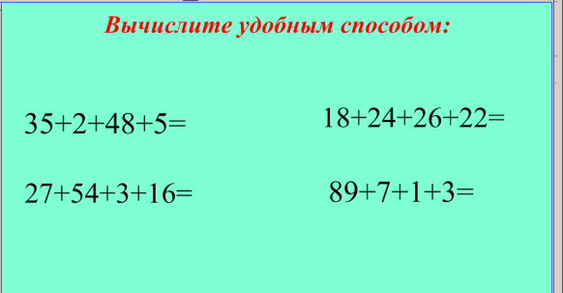
3. «Открытие» нового знания:
-«Второй гейм» Это предварительная работа, подготавливающая к изучению новых знаний
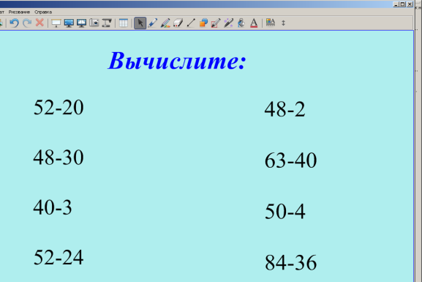
Учащимся предлагаются последними выражения на новый способ вычисления. Они решают так: 52-24=(52-20)-4=28. После этого учитель говорит, что это решение можно записать в столбик, чтобы сократить запись и предлагает ребятам попробовать самим, выслушивает разные варианты учащихся. Затем показывает правильный вариант с подробным объяснением:
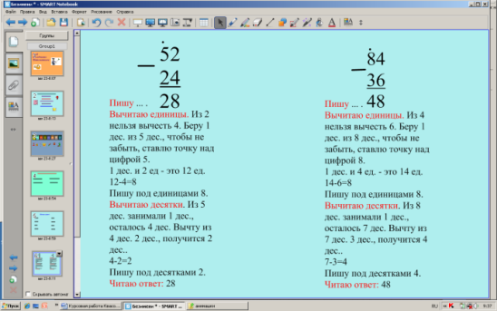
4.«Первичное закрепление»
- «Третий гейм»
- Работаем в учебниках и в тетрадях: с. 25 №1. Вычисли с устным объяснением. Команды вычисляют по очереди.
5.Самостоятельная работа с самопроверкой в классе. (Эта самостоятельная работа по источнику деятельности – работа с раздаточными материалами; по форме организации – групповая;
Каждой команде выдается лист с заданием:
73-48 23-15 46-27
Лист самоконтроля:
73 23 46
-48 - 15 -27
25 8 19
6.Повторение
- «Гонка за лидером» Каждой команде выдаются карточки с заданиями.
Команде №1.
- В прошлом году в нашем районе построили 12 новых домов, а в этом году – на 3 дома больше. Сколько всего….?
Дополни вопрос и реши задачу двумя действиями.
- В первом из новых домов 35 квартир, во втором на 20 квартир меньше, а в третьем столько, сколько в первом и втором вместе. Сколько всего квартир в этих домах?
Сделай краткую запись и реши задачу.
Команде №2
- В прятки играли 12 ребят. К ним присоединились 3 девочки и 4 мальчика. Сколько всего ребят стали играть в прятки?
Реши задачу разными способами.
- Дети играли в слова. Аня назвала 30 слов, Ира – 25 слов, а Саша – на 20 слов меньше, чем Аня и Ира вместе. Сколько слов назвал Саша?
Сделай краткую запись и реши задачу
После решения следует совместная проверка. Начисляются баллы за решение.
7.Рефлексия.
- Какой алгоритм мы должны запомнить?
- Кому понравилась новая запись вычисления в столбик? Почему?
8.Домашнее задание
С. 25 №4 (закрепление нового материала); задание на полях: вычислить и разбить выражения на две группы.
При разработке этого урока использовались материалы авторов: Шараповой Е.В., Дмитриевой О.И.
Класс: 4
Тема урока: "Самостоятельная работа" Тип урока: «урок закрепления»
Цель: Выявить степень сформированности умений: применять алгоритмы письменного сложения и вычитания в пределах миллиона; письменного умножения и деления многозначного числа на однозначное; выполнять арифметические действия с величинами; решать уравнения на основе знания взаимосвязи между компонентами и результатом арифметических действий; решать простые задачи на увеличение (уменьшение) числа в несколько единиц в косвенной форме; решать задачи на пропорциональное деление; вычислять площади прямоугольника, квадрата.
Задания распределяются дифференцированно по уровню сложности: на карточках разного цвета. Зеленая карточка – не только стандартные задания, но и задания повышенной трудности. Синяя карточка – стандартные задания, к которым имеются подсказки или уточнения к заданию. Желтая карточка – имеются несколько подсказок.
Это проверочная самостоятельная работа.
Зеленая карточка
Задание №1: Выполни краткую запись и реши задачу.
В концертном зале 2000 мест. В партере 1200 мест. В амфитеатре мест в 3 раза меньше, чем в партере, а остальные места на балконе. Сколько мест на балконе?
Задание №2: Найди выражение, значением которого является число 130.
(10283+16789):9 5х(125+75):20+80 (200496-134597)х2
Задание №3: Найди и исправь ошибки
6т 20 кг <6т 2ц 3 сут.10 ч. <190 ч. 20 км 300 м =23000 м
Задание №4: Реши уравнение 3хx=87-6
Задание № 5: Найди площадь прямоугольника, если его длина 9 см, а ширина на 5 см меньше.
Задание №6: Внук, родившийся в 1992 году, на 65 лет моложе деда. В каком году родился дед?
Задание №7: В двух лодках разместились 12 человек, в одной – в два раза больше, чем в другой. Угадай, сколько человек в каждой лодке.
Синяя карточка
Задание №1: Дополни краткую запись данными из задачи и реши ее.
В концертном зале 2000 мест. В партере 1200 мест. В амфитеатре мест в 3 раза меньше, чем в партере, а остальные места на балконе. Сколько мест на балконе?
П. – 1200 м.
А. –
Б. - ? м.
Задание №2: Найди значения выражений.
(10283+⁽¹⁾16789):9 5х⁽²⁾(125+⁽¹⁾75):20+80 (200496-⁽¹⁾134597)х2
Задание №3: Поставь знаки «<», «>» , «=».
6т 20 кг …6т 2ц 3 сут.10 ч. …190 ч. 20 км 300 м …23000 м
- Вспомни, сколько в килограммов в одном центнере.
- Вспомни, сколько в одних сутках часов.
- Вспомни, сколько метров в одном километре.
Задание №4: Реши уравнение 3хx=87-6
Зхх=…
х=…:…
х=
Задание № 5: Найди площадь прямоугольника, если его длина 9 см, а ширина на 5 см меньше.
«На 5 см меньше», значит «столько же, но без пяти»
Задание №6: В двух лодках разместились 12 человек, в одной – в два раза больше, чем в другой. Угадай, сколько человек в каждой лодке.
1л. – 2х
2 л. - х 12 ч.

Желтая карточка
Задание №1: Реши задачу, используя краткую запись.
В концертном зале 2000 мест. В партере 1200 мест. В амфитеатре мест в 3 раза меньше, чем в партере, а остальные места на балконе. Сколько мест на балконе?
П. – 1200 м.
А. – в 3 раза < 2000 м.
Б. - ? м.
Задание №2: Найди значения выражений.
(10283+⁽¹⁾16789):⁽²⁾9
5х⁽²⁾(125+⁽¹⁾75):⁽³⁾20+⁽⁴⁾80
(200496-⁽¹⁾134597)х⁽²⁾2
Задание №3: Поставь знаки «<», «>» , «=».
6т 20 кг …6т 2ц 3 сут.10 ч. …190 ч. 20 км 300 м …23000 м
- Вспомни, сколько килограммов в одном центнере.
- Вспомни, сколько в одних сутках часов.
- Вспомни, сколько метров в одном километре.
Задание №4: Реши уравнение
3хx=87-6
Зхх=…
х=81:…
х=…
Проверка:3х…=87-6
…=…
Задание № 5: Найди площадь прямоугольника, если его длина 9 см, а ширина на 5 см меньше. «На 5 см меньше», значит «столько же, но без пяти»
При разработке этого урока использовались материалы авторов: Ордынкиной И.С., Прокопчук Г.А.
Класс: 1. Тема урока: "Решение задач и примеров в пределах 10"  Тип урока: «урок закрепления»  Цели:  1.Учить решать задачи разного вида, подбирать и составлять к ним схемы; 2. Решать примеры на сложение и вычитание в пределах 10;  3.Закрепить знания о составе числа.  Оборудование: книжка-поезд С.В. Михалкова; открытка "Приглашение кота Леопольда"; рисунки монет, кота Леопольда, мышат, корзины с цветами (с цветами без лепестков и лепестков с примерами); карточки с буквами п, о, з, д, р, а, в, л, я, е, м; билеты с заданиями для самостоятельной работы; грамзапись песен "Песенка друзей" и "Голубой вагон"; ребус; светофоры; схемы к задачам. | Класс: 3. Тема урока: "Закрепление пройденного материала. Самостоятельная работа"  Тип урока: «урок закрепления»  Цели:  1.Изучить уровень математической подготовки учащихся на конец 1 четверти.  2.Создать условия для формирования самостоятельности мышления учащихся.  3.Развитие уверенности в себе.  Оборудование: карточки с заданиями.
1.Этап самоопределения        - Сегодня на уроке мы отправимся в гости – к коту Леопольду и мышатам. | Вариант 1.  1.Какое из чисел 8, 12, 14, 20 является значением выражения 6+12:3х2?  2.Запиши число, которое в 4 раза больше 9; в 6 раз меньше 42.  3. Носки стоят 8 рублей, а колготки 40 р. Во сколько раз носки дешевле 2 пар колготок?  4.Начерти ломаную АВС из двух звеньев. Длина звена АВ равна 3 см, а длина звена ВС равна 4 см.  5. Какое число получится (четное или нечетное), если сложить два нечетных числа? Ответь на вопрос и приведи пример.  6.При каком значении Х верно равенство Х:Х=ХхХ?  7.Каждые понедельник, среду и четверг папа покупает по одной газете. Сколько газет папа купит за 8 недель?  2 вариант  1.Является ли число 6 значением выражения 48-40:8х6?  2.Запиши число, которое в 5 раз больше 10; в 7 раз меньше 28.  3.Пете 5 лет, а его мама на 20 лет старше. Во сколько раз Петя моложе мамы?  4. Ломаная МАВ состоит из двух звеньев. Длина одного звена 4 см, а другого 5 см. Начерти эту ломаную.  5. Какое число (четное или нечетное) получится, если сложить одно четное и одно нечетное число? Ответь на вопрос и приведи пример.  6.При каких значениях m верно равенство m+ m=mхm?  7.Каждые вторник, четверг и субботу Алеша смотрит по одному новому мультфильму. Сколько новых мультфильмов Алеша смотрит за 6 недель?  Лист самоконтроля  1 вариант.  - 6+12:3х2=14  - 4х9=36; 42:6=7  - 1) 40х2=80 (р.) – стоят 2 пары колготок  2)80:8=10 (раз)  Ответ: в 10 раз носки дешевле 2 пар колготок.  - Ломаная АВС  - Пример:2+8=10 – получится четное число.  - При х=1. 1:1=1х1  1=1  - 3х8=24 (г.)  Ответ: 24 газеты купит папа за 8 недель.  2 вариант.  - Нет. 48-40:8х6=18  - 5х10=50; 28:7=4.  - 1) 5+20=25 (л) маме  2)25:5=5 (раз)  Ответ: в 5 раз Петя моложе мамы.  - Ломаная МАВ  - Пример: 2+3=5 – нечетное число.  - При m=0. 0+0=0х0 0=0  - 3х6=18 (м.)  Ответ: 18 новых мультфильмов Алеша посмотрит за 6 недель.  В соответствии с дидактической целью – это обобщающая самостоятельная работа; по источнику деятельности - работа с раздаточными материалами; по уровню самостоятельности – воспроизводящая и частично творческая; по форме организации – индивидуальная; в соответствии с компонентами учебной деятельности – на этапе самоконтроля.
2.Актуализация знаний
- В почтовом ящике для нас что-то есть... Это приглашение к коту Леопольду на день рождения. Когда же нас приглашают?! Попытаемся расшифровать ребус. 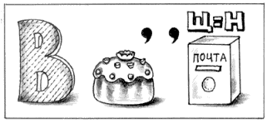 (Во вторник)
- Как хорошо! Ведь сегодня вторник. Вы рады?
- Что нам нужно взять на день рождения? (Цветы, подарки, красивую одежду, хорошее настроение, торт...) Учитель показывает рисунок с изображением корзины цветов.
- Отправимся мы с вами на поезде. Поторопитесь приобрести билеты. Цена билета 5 рублей. Представителям I, II, III рядов – набрать разными монетами 5 рублей и купить билеты каждый своему ряду.
2 р. + 2 р. + 1 р.
2 р. + 1 р. + 1 р. + 1 р.
1 р. + 1 р. + 1 р. + 1 р. + 1 р.
- В каком вагоне поедет I ряд; II ряд; III ряд?
Билет № 1 | Билет № 2 | Билет № 3
Вагон № | Вагон № | Вагон №
– Вопрос I ряду (билет № 1) – какое число находится между числами 2 и 4? (3 – вагон № 3)
- Вопрос II ряду (билет № 2) – 2 и еще столько же – сколько это будет? (4 – вагон № 4)
- Вопрос III ряду (билет № 3) – сколько будет 3 без 2? (1 – вагон № 1)
- Номера для какого вагона не хватает? (Для второго)
- А кто поедет с нами во втором вагоне, вы узнаете, если внимательно послушаете грамзапись:
Красота! Красота!
Мы везем с собой кота,
Чижика, собаку,
Петьку-забияку,
Обезьяну, попугая –
Вот компания какая!
- Сколько друзей поедет во втором вагоне, посчитаем вместе. Учитель читает еще раз.
- Итак, сколько путешественников? (Шесть)
- Сколько зверей? (Три)
- Сколько птиц? (Три)
- Что про них можно сказать? (Их поровну)
- Молодцы! Мы заняли 4 вагона. А как же наши гости? Нельзя же их одних оставлять, а вагончиков не хватает! Как быть? (Надо добавить вагончики) Учитель прикрепляет на доску еще 6 вагонов.
- В каких вагонах будут ехать наши гости? (С 5-го по 10-й)
- Но мышата-проказники уже успели заклеить окошки в этих вагончиках. Быстренько их открываем, назвав сначала число, которое заклеено. На доске:
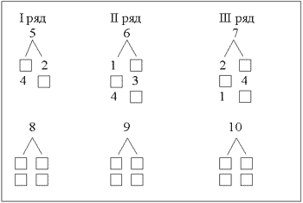
Дети выполняют задание.
Загудел паровоз
И вагончики повез:
"Чу-чу-чу, чу-чу-чу,
К Леопольду вас качу!"
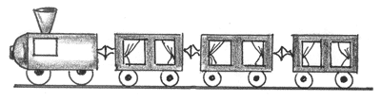
3.Локализация затруднений. Самостоятельная работа с самопроверкой в классе.
- Путь наш не близок, и пока мы едем, выполним самостоятельно на с. 58 учебника №2. Задание: сравнить
7*8 6*5 7*10-1 10*9+1…
3.Построение проекта преодоления трудностей
- Кто справился с заданием, проверьте по образцу (краткий – только ответы)
Не допустившие ошибок дети получают творческое задание: придумать свои выражения с таким же заданием. Кто допустил ошибки, работают вместе с учителем: определяют, почему они допустили ошибку с помощью карточек:
Причина ошибки | Как исправить ошибку
Знание числового ряда | Вспомнить числовой ряд и место числа в нем.
Вычислительные ошибки | На какое действие допущена ошибка?  Знак «+» число увеличилось. Знак «- « число уменьшилось.
Самостоятельная работа, организуемая с целью применения знаний и формирования умений; по источнику деятельности, предметной основе: работа с учебником; воспроизводящая и творческая; индивидуальная работа.
4.Повторение
- Так как кот Леопольд с нетерпением ждет нашего приезда, давайте прямо с поезда отправим ему поздравительную телеграмму.
На доске: 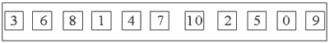Отвечающий на вопрос ученик переворачивает карточку с нужным ответом. На стороне карточки написана буква. Дети по очереди выходят к доске.
- Какие числа больше 5, но меньше 8? (6, 7)
- Первое слагаемое 5, второе слагаемое 4. Чему равна сумма? (9)
- На сколько 4 меньше 6? (на 2)
- На сколько 9 больше 6? (на 3)
- Чему равно первое слагаемое, если сумма 7, а второе слагаемое 2? (5)
- Чему равно уменьшаемое, если вычитаемое 2, а разность равна 6? (8)
- 7 уменьшить на столько же. (0)
- Вера ищет подружек, которые спрятались от нее. Сколько спряталось подружек, если она увидела 8 ног? (4)
- 7 увеличить на 3. (10)
- Шла старушка в Москву. Навстречу ей 3 дедушки. У каждого по 2 мешка. В каждом мешке по коту. Сколько всего человек шло в Москву? (1)
– Хором читаем телеграмму. На доске:

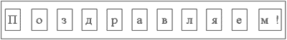- Молодцы! Телеграмму мы с вами отправили. На доске на карточках – схемы задач.
- Вам надо подобрать к каждой задаче схему и ответить на вопрос.
Задача 1. Леопольд разослал приглашения на день рождения 7 зверям, а птиц пригласил на 3 меньше. Сколько приглашений получили птицы?
I –
II – ?, на <

Задача 2. Сорока торопилась на день рождения к Леопольду, чихнула 4 раза, а во время поздравления 2 раза. Сколько раз чихнула Сорока?
I – }?
II –
Задача 3. На стол Леопольд поставил 4 вазы с конфетами, а с печеньем 3 вазы. На сколько больше ваз с конфетами, чем с печеньем?
I –
II – на – ?
Задача 4. В вазе лежало 10 конфет. Мышата уже напроказничали и утащили 2. Сколько конфет осталось в вазе?
Было –
Взяли –
Осталось – ?
- Составьте задачу по оставшейся схеме:
I –
II – ?, на >
Ребята составляют свои задачи. Учитель переворачивает рисунок с букетом другой стороной.
- Ребята, посмотрите, что наделали проказники-мышата, пока мы с вами работали над задачей! Они общипали наш букет. Как нам быть? Это можно поправить только с вашей помощью. Надо решить примеры на опавших лепестках, и тогда они возвратятся на свои места. Быстро за дело! Мы ведь уже подъезжаем к нужной станции.
На доске: 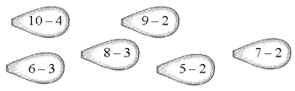
Дети записывают примеры, решают их. Учитель переворачивает рисунок прежней стороной.
- А вот и наша остановка. Нас встречает сам именинник – кот Леопольд. Леопольд угощает всех вас конфетами с арифметической начинкой. Чтобы обменять их на настоящие, надо решить примеры.
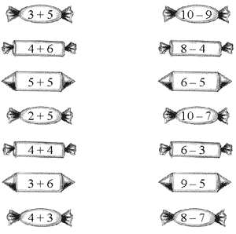
Дети работают самостоятельно (воспроизводящая самостоятельная работа), сдают выполненные задания и получают конфеты.
5.Рефлексия  - Наше путешествие завершено. Большое всем спасибо! Вы очень хорошо работали на уроке. | - Все ли у вас получилось на уроке?  - Над чем еще надо поработать?  - Ошибки помогают нам учиться, самое главное - вовремя с ними бороться!
Домашнее задание | Придумать два задания, аналогичные тем, что решали на уроке для соседа по парте.
При разработке этого урока использовались материалы авторов: Рябовой О., Рудницкой В.Н., Цыкиной Н.А.
Литература:
- Антоненко Т.Е. Приемы занимательности на уроках математики. Начальная школа, №5, 2009, с. 55-56
- Белошистая А.В. Как помочь ребенку в самостоятельной работе над задачей. Начальная школа, №8, 2008, с. 47-52
- Беденко М.В. Сборник текстовых задач по математике. 1-4 класс. М.: Вако, 2006
- Вышарь О. Число 0. Начальная школа, №41 2004
- Григорьева Н. Прямоугольник и квадрат. Начальная школа, №2 2004, с.5;
- Дебашина Е.Ю. Самостоятельная работа на уроках математики в условиях развивающего обучения. Начальная школа, №7, 2003 с.101
- Дмитриева О.И. Поурочные планы по математике, 4 класс, М.: Вако, 2005;
- Дмитриева О.И. Поурочные планы по математике, 2 класс, М.: Вако, 2006;
- Дмитриева О.И., Мокрушина А.О. Поурочные планы по математике 1-4 класс, М.: Вако, 2005; с.204
- Другова Е.В. Нестандартные уроки математики 1-2 классы. Экстремум. Волгоград, 2004
- Жарова Л.В. Учить самостоятельности. М.: Просвещение, 1993, с.45
- Жильцова Т.В., Обухова А.Л. Поурочные разработки по наглядной геометрии 1-4 класс, М..: Вако, 2004, с.112
- Зайцева Г.А. Поурочные планы по математике, 1 класс, Волгоград: Учитель АСТ, 2003
- Ирошников И.П. Обучение математике в малокомплектной школе. М.: просвещение, 1998
- Косарева Е. Решаем задачи на движение. Начальная школа, №38 2004, с.2
- Ковалева Г.С., Логинова О.Б. Планируемые результаты начального общего образования. Стандарты второго поколения. М.: Просвещение, 2009 с.60-69.
- Кустова И.Л. Обучение решению текстовых задач. 1-4 классы. Волгоград. Издательство Учитель, 2009
- Медникова Н.А. Использование исторических сведений на уроках математики. Начальная школа, №5, 2009, с. 50-54
- Моро М.И., Бантова М.А. и др. Математика 2 кл. нач. шк. В 2 ч. – М.: Просвещение, 2006
- Моро М.И., Волкова С.И. Тетрадь по математике для 1 класса начальной школы. М.: Просвещение, 2006
- Моро М.И., Бантова М.А. и др. Математика 4 кл. нач. шк. В 2 ч. – М.: Просвещение, 2006
- Моро М.И., Бантова М.А. и др. Математика 1 кл. нач. шк. В 2 ч. – М.: Просвещение, 2006
- Моро М.И., Бантова М.А. и др. Математика 3 кл. нач. шк. В 2 ч. – М.: Просвещение, 2005
- Мокрушина О.А. Поурочные разработки по математике, 3 класс. М.: Вако, 2005
- Никифорова Е.Ю. Активизация мыслительной деятельности в процессе работы над задачей. Начальная школа, №8, 2008 С.45-47
- Ордынкина И.С. Проверочные работы по математике. Начальная школа, №3 2010, с.86-89;
- Останина Е.Е. Развитие вариативности мышления у младших школьников при изучении математики. Начальная школа, №4, 2009, с. 48-53
- Прокопчук Г.А. Письменные приемы сложения и вычитания многозначных чисел. Практика: Пособие для учителя. Начальная школа, №2, 2010 с.18-20
- Рудницкая В.Н. Комплект контрольных работ. Начальная школа, №37 2004;
- Рябова О. Решение задач и примеров в пределах 10. Начальная школа, №16 2004,
- Севастьянова Ю.В. Конкретный смысл умножения и деления. Закрепление. Практика: Пособие для учителя. Начальная школа, №4, 2010 с.9-10
- Уткина Н.Г. Дидактический материал по математике. 1класс, М.: АРКТИ, 2001
- Фарсиян Ж.С. Межпредметные связи в процессе обучения решению задач на движение. Начальная школа, №11, 2008 с.85-88
- Целищева И.Н. Эвристические задачи. Начальная школа, №19, 2004, с.2
- Цыкина Н.А. Поурочные планы по математике, 3 класс, Волгоград: Учитель, 2008
- Худякова М.А. Творческая мастерская учителя. Пермь. ПГПУ. 2007
- Шарапова Е.В. , Л.В. Алабина. Урок математики во 2 классе. Практика: пособие для учителя. Начальная школа, №2 2009, с.19;
- Шепитькл Н.Г. Нестандартные уроки математики 2 класс, Волгоград, Учитель – ВСТ, 2003
- Я иду на урок в начальную школу: Математика. Книга 2: Книга для учителя. – М.: Первое сентября, 2002

